Инструкция пользователя ПУОТ ГИИС
«Электронный бюджет» - Расчетная ведомость (Расчетчик)

Количество страниц: 20

Формирование расчетной ведомости
Для пользователя Расчетчик
Заполнение документа Расчетная ведомость
Для создания/заполнения формуляра «Расчетная ведомость» необходимо:
Перейти в раздел «Зарплата» - «Расчетные ведомости» и нажать «Создать».
В открывшейся форме указать месяц, организацию, дату (см. п.1 Рисунок 4).
В поле «Вид ведомости» указать «Ведомость для выплат\Ведомость для выплат и формирование проводок» (см. п.2 Рисунок 4).
В поле «Характер выплат» выбрать С авансом, В межрасчетный период, С зарплатой (см. п.3 Рисунок 4). При указании «С зарплатой» будут заполняться в том числе документы, в которых указан порядок выплаты = С авансом, В межрасчетный период.
По кнопке «Заполнить», «Подбор» выполнить заполнение расчетной ведомости (см. п.4 Рисунок 4).
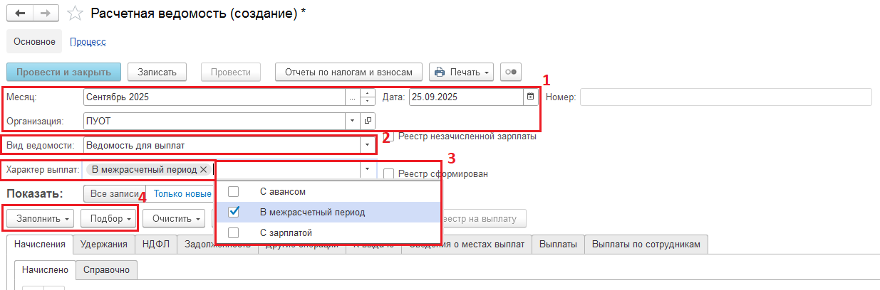
Рисунок 4
На вкладке «Начисления» возможны к заполнению две вкладки «Начислено», «Справочно». На вкладку «Справочно» отделены операции от начислений, которые не выплачиваются в рамках расчетной ведомости.
На вкладках «Начислено», «НДФЛ», «Удержания», «Другие операции» заполняется колонка «Учесть в выплате», «Способ выплаты зарплаты» (см. Рисунок 5, Рисунок 6, Рисунок 7, Рисунок 8). Заполнение колонок выполняется для сотрудника и расчетного документа, данные которого будут учтены в выплате в текущей расчетной ведомости.
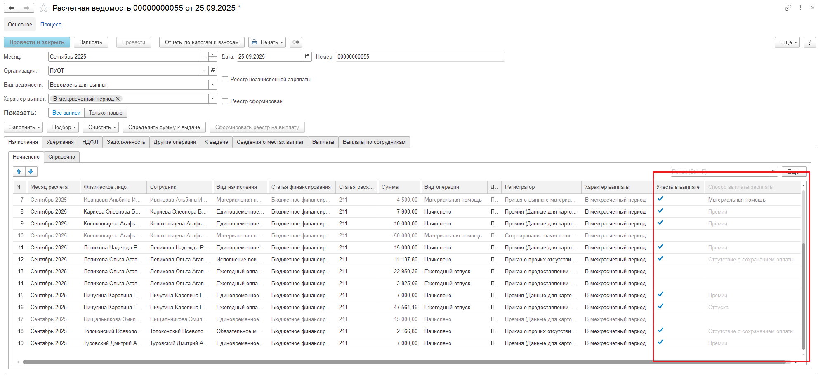
Рисунок 5
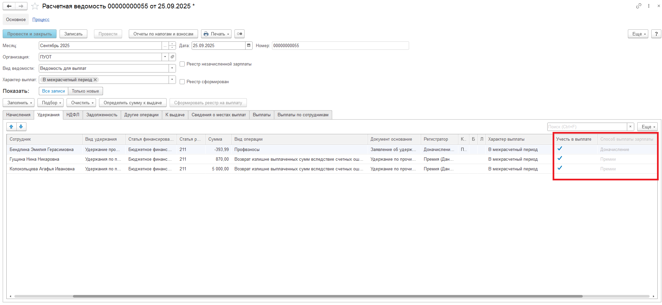
Рисунок 6
На вкладке «НДФЛ» вложенная вкладка «НДФЛ» включает в себя вкладки: «НДФЛ начисленный», «Корректировка выплат», где «Корректировка выплат» заполняется операциями для возврата излишне удержанного НДФЛ сотруднику, зарегистрированного в ПУОТ.
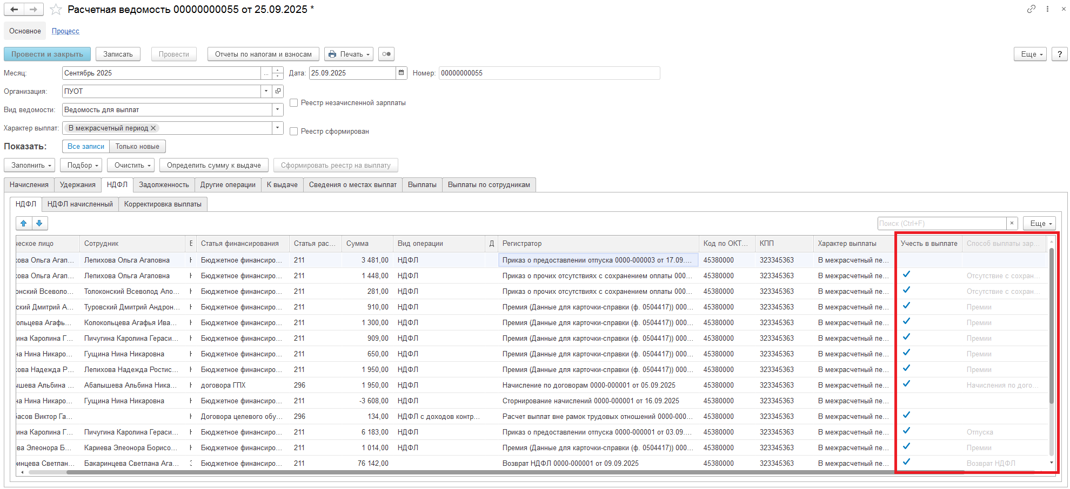
Рисунок 7
Вкладка «Другие операции» заполняется прочими операциями, влияющие на сумму к выплате сотруднику, и задолженность сотрудника перед организацией/задолженность организации перед сотрудником.
Внимание! При заполнении расчетной ведомости выводится информационное сообщение в случае наличия заполненного документа «Сведения о незачисленной зарплате», данные которого по умолчанию будут учитываться в выплату сотруднику. (см. Рисунок 8). Если данные документа «Сведения о незачисленной зарплате» не должны учитываться в текущей расчетной ведомости, а должны учитываться при формировании реестра незачисленной зарплаты (Описание в пункте «Формирование реестра незачисленной зарплаты»), то на вкладке «Другие операции» возможно снять флаг «Учесть в выплате» (см. Рисунок 9).
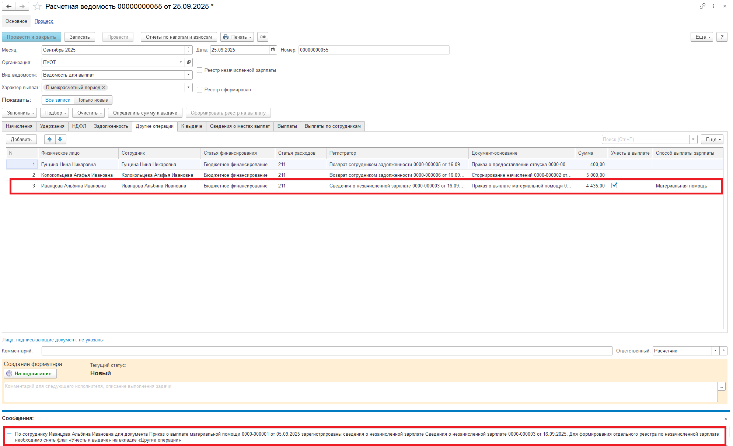
Рисунок 8
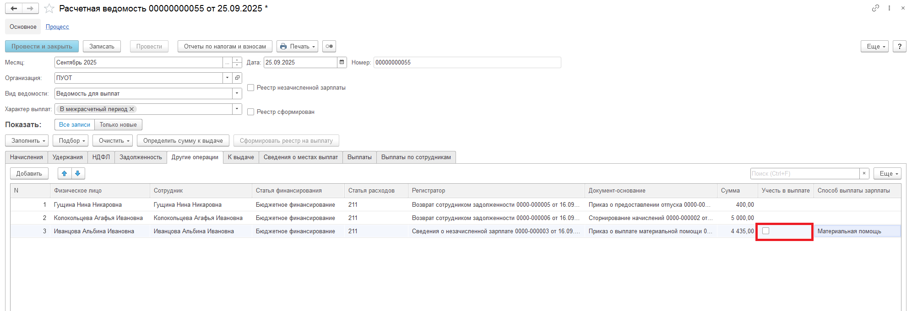
Рисунок 9
Внимание!
- Если по сотруднику есть расчетная ведомость, которая не передана главному бухгалтеру на подписание по процессу обработки документов, то при заполнении другой расчетной ведомости не будет учитываться в выплате документы данного сотрудника и выйдет информационное сообщение (см. п.1 Рисунок 10).
- Если по сотруднику есть расчетная ведомость, переданная на подписание главному бухгалтеру, но еще не подписанная руководителем по процессу обработки документов, то при заполнении другой расчетной ведомости не будут учитываться к выплате документы из предыдущей расчетной ведомости данного сотрудника и выйдет информационное сообщение (см. п.2 Рисунок 10).
- Если по сотруднику есть расчетная ведомость, подписанная руководителем, но по которой еще не сформирован реестр на выплату, то при заполнении новой расчетной ведомости суммы документов, учтенных в выплату в предыдущей расчетной ведомости, будут отражены в задолженности организации перед сотрудником в новой расчетной ведомости и выйдет информационное сообщение (см. п.3 Рисунок 10).
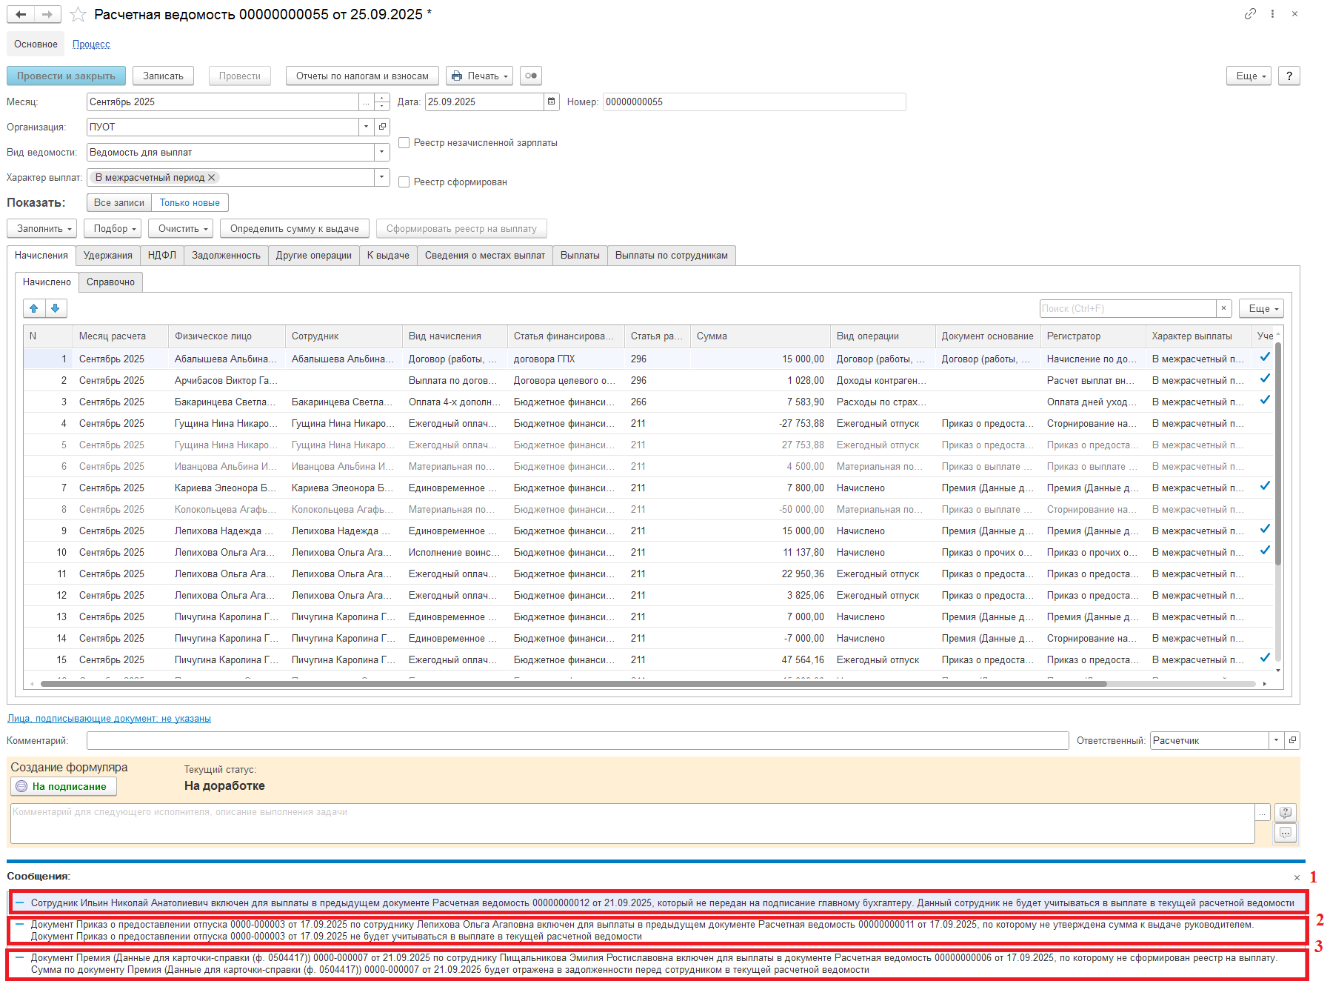
Рисунок 10
Определение суммы к выдаче в документе Расчетная ведомость
Для определения суммы к выдаче необходимо нажать на кнопку «Определить сумму к выдаче» (см. Рисунок 11, Рисунок 12). Будут заполнены данные на вкладке «К выдаче» по сотрудникам и расчетным документам текущей расчетной ведомости (см. Рисунок 13).
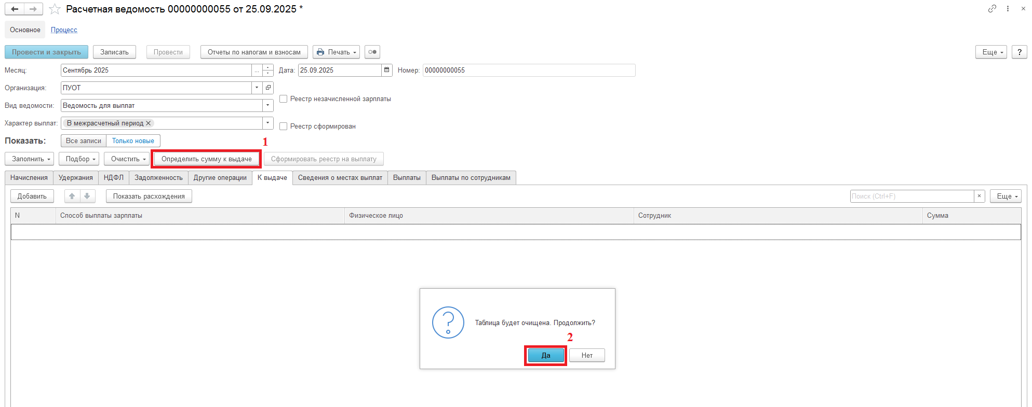
Рисунок 11
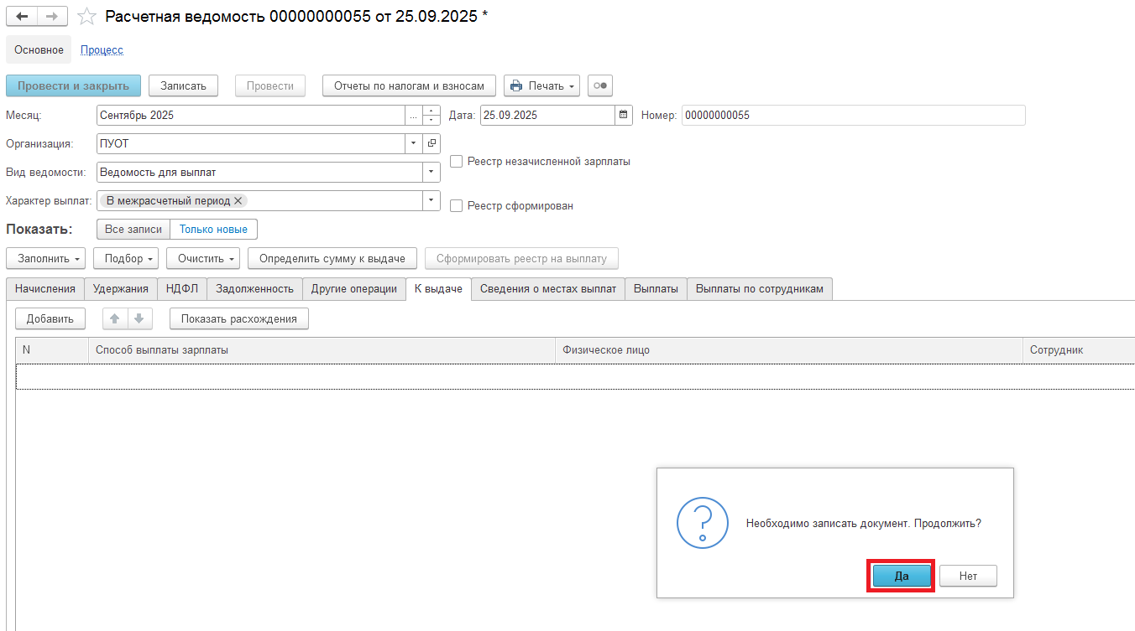
Рисунок 12
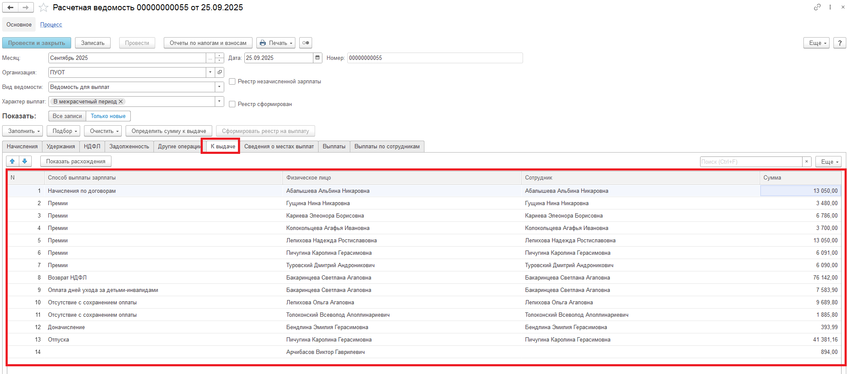
Рисунок 13
Внимание! При нажатии «Определить сумму к выдаче» (см. п.1 Рисунок 14) помимо заполнения вкладки «К выдаче» будет выполняться проверка на сравнение данных к выдаче текущей расчетной ведомости с данными к выдаче системы. В случае расхождения будет выведено информационное сообщение (см. п.2 Рисунок 14). Эта же проверка будет выполняться при нажатии «На подписание». Для более детального просмотра расхождений на вкладке «К выдаче» необходимо выделить сотрудников (см. п.3 Рисунок 14) и нажать «Показать расхождения» (см. п.4 Рисунок 14).
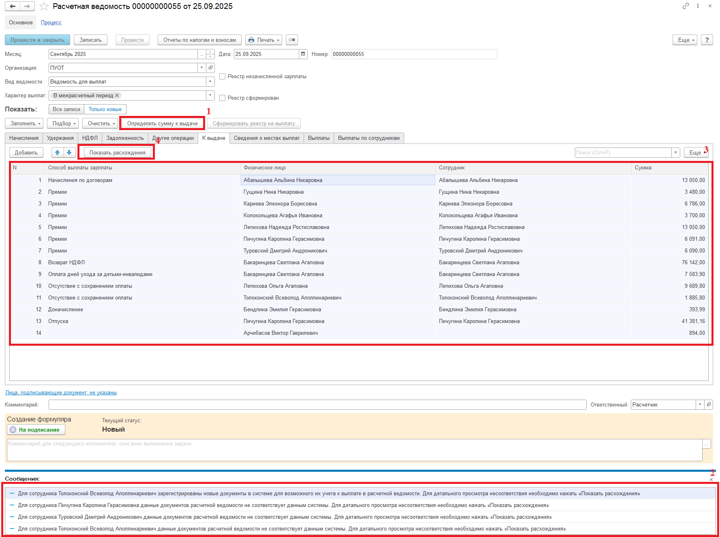
Рисунок 14
В открывшейся форме отображаются расхождения данных системы с данными документа «Расчетная ведомость» для способа выплаты зарплаты, сотрудника, периода взаиморасчетов и документа-основания (см. Рисунок 15). Расхождение выводится по полям: Статья финансирования, Статья расходов, Подразделение, Вид дохода исполнительного производства, К выплате.
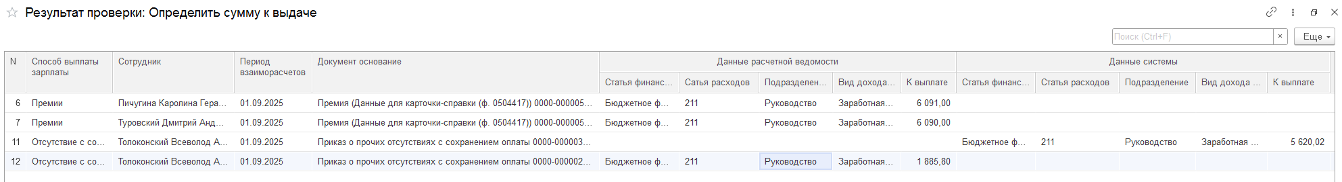
Рисунок 15
Внимание! В случае невозможности выполнения этапа по статусной модели ввиду расхождения суммы к выдаче текущей расчетной ведомости с данными системы необходимо перезаполнить документ «Расчетная ведомость» и продолжить работу c документом.
После заполнения и определении суммы к выдаче в документе «Расчетная ведомость» необходимо нажать «На подписание».
Формирование реестра на выплату
После подписания расчетной ведомости Руководителем на начальной странице в задачах пользователя будет сформирована задача по формуляру «Расчетная ведомость».
Необходимо перейти в формуляр «Расчетная ведомость» и нажать «Сформировать реестр на выплату». Будут созданы ведомости на выплату и заполнены на вкладках «Выплаты», «Выплаты по сотрудникам».
Для передачи сведений расчетной ведомости в МВУ ПУиО нажать «Принять задачу к исполнению», нажать «Выгрузить». Данные будут переданы в МВУ ПуиО.
Для вывода на печать формы 0504402 по видам расчета необходимо нажать «Печать» и выбрать «Расчетная ведомость (0504402) по видам расчета». Будет сформирована печатная форма «Расчетная ведомость (0504402) по видам расчета» (см. Рисунок 16).
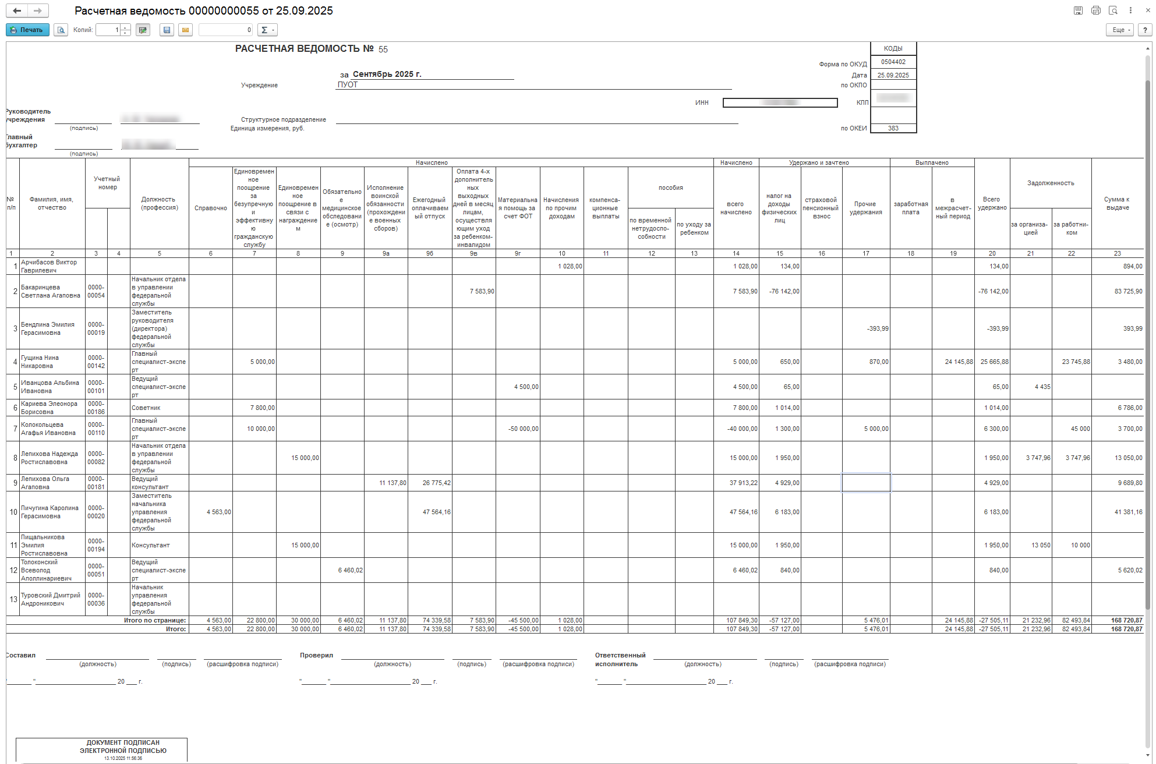
Рисунок 16

Для пользователя Главный бухгалтер
При получении задачи по формуляру «Расчетная ведомость» необходимо нажать «На подписание».
Внимание! В случае невозможности выполнения этапа по статусной модели ввиду расхождения данных к выдаче текущей расчетной ведомости с данными системы необходимо отправить формуляр «Расчетная ведомость» на доработку, заполнив комментарий и нажав «На доработку».
Формирование реестра незачисленной зарплаты
Для пользователя Расчетчик
При регистрации в учете документа «Сведения о незачисленной зарплате» возникает необходимость повторного формирования реестра на выплату. Для формирования реестра по незачисленной зарплате необходимо:
Перейти в раздел «Зарплата» - «Расчетные ведомости» и нажать «Создать».
В открывшейся форме указать месяц, организацию, дату (см. п.1 Рисунок 17), установить флаг «Реестр незачисленной зарплаты» (см. п.2 Рисунок 17) и нажать «Заполнить» (см. п.3 Рисунок 17). Нажать «Записать».
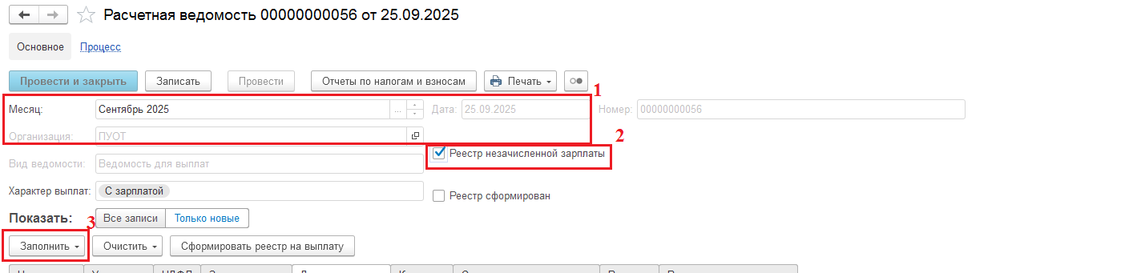
Рисунок 17
На вкладках «Другие операции» заполняются документы «Сведения о незачисленной зарплате», по данным которых необходимо сформировать реестр на выплату (см. Рисунок 18).
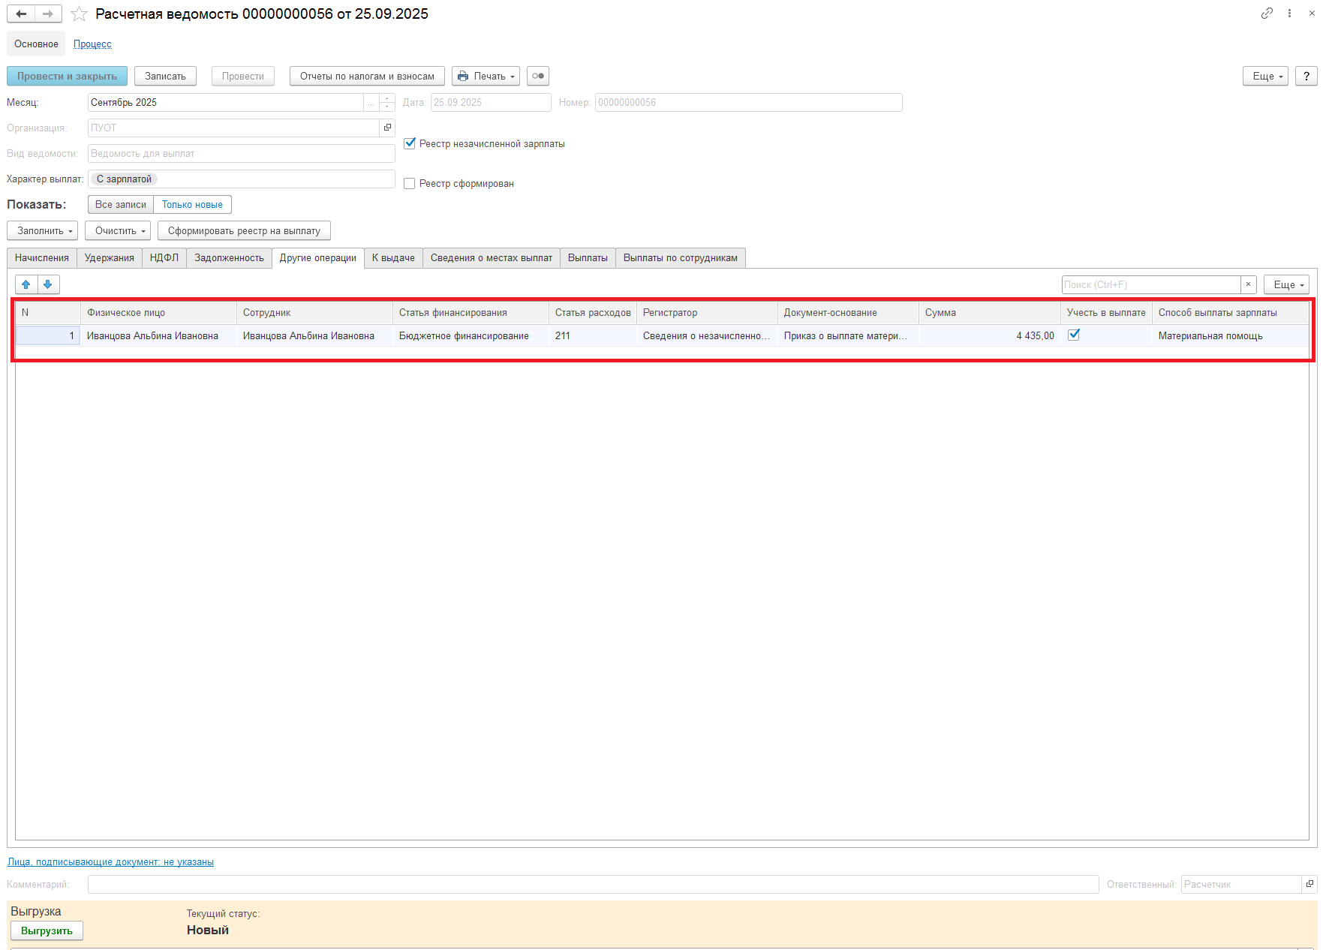
Рисунок 18
На вкладках «К выдаче», «Сведения о местах выплаты» заполняются данными документов «Ведомости на выплату», которые ранее были сформированы в результате формирования реестра на выплату в предыдущих расчетных ведомостях (см. Рисунок 19, Рисунок 20).
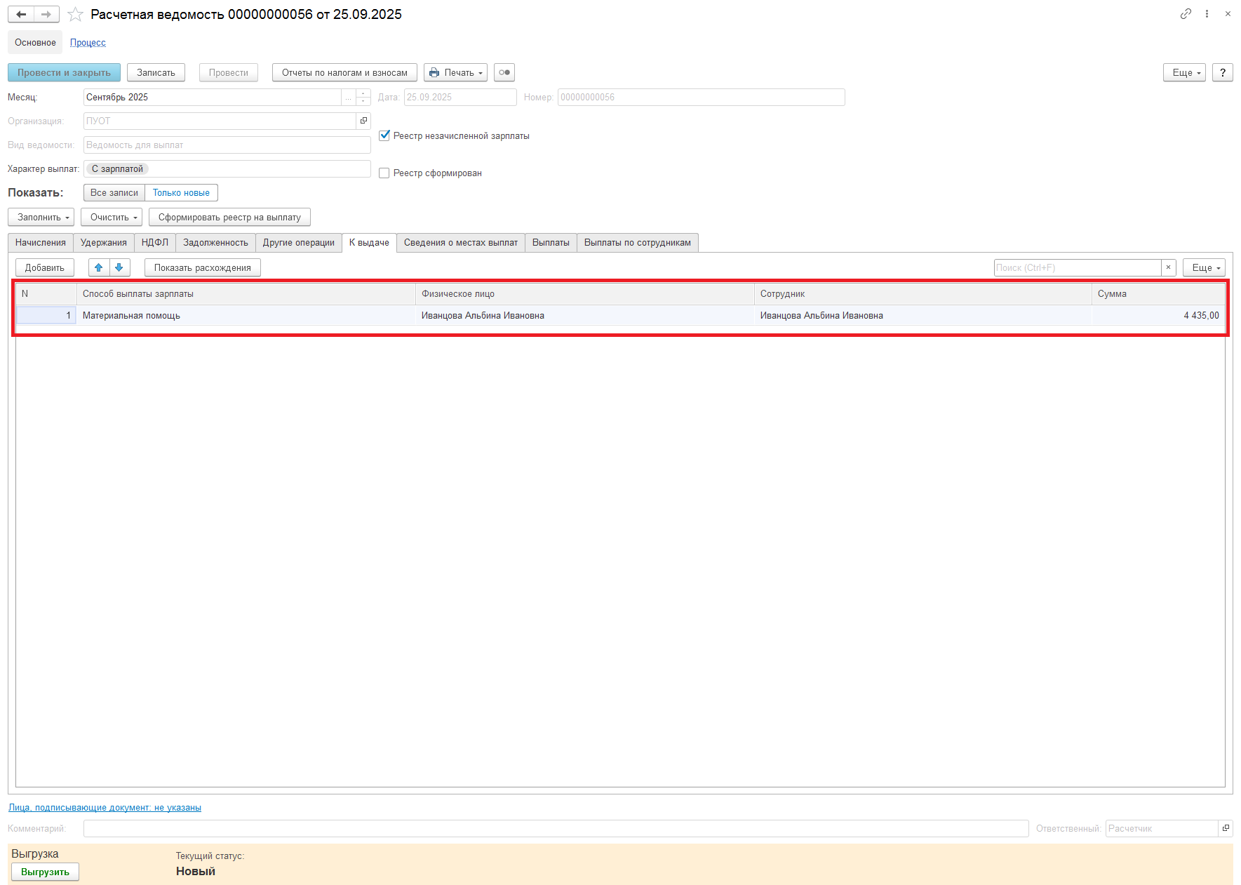
Рисунок 19
При необходимости изменения места выплаты на данные в системе необходимо нажать «Обновить по данным системы» (см. п.1 Рисунок 20). В этом случае будет обновлена вкладка «Сведения о местах выплат» на данные из системы.
Для формирования реестра на выплату необходимо нажать «Сформировать реестр на выплату» (см. п.2 Рисунок 20).
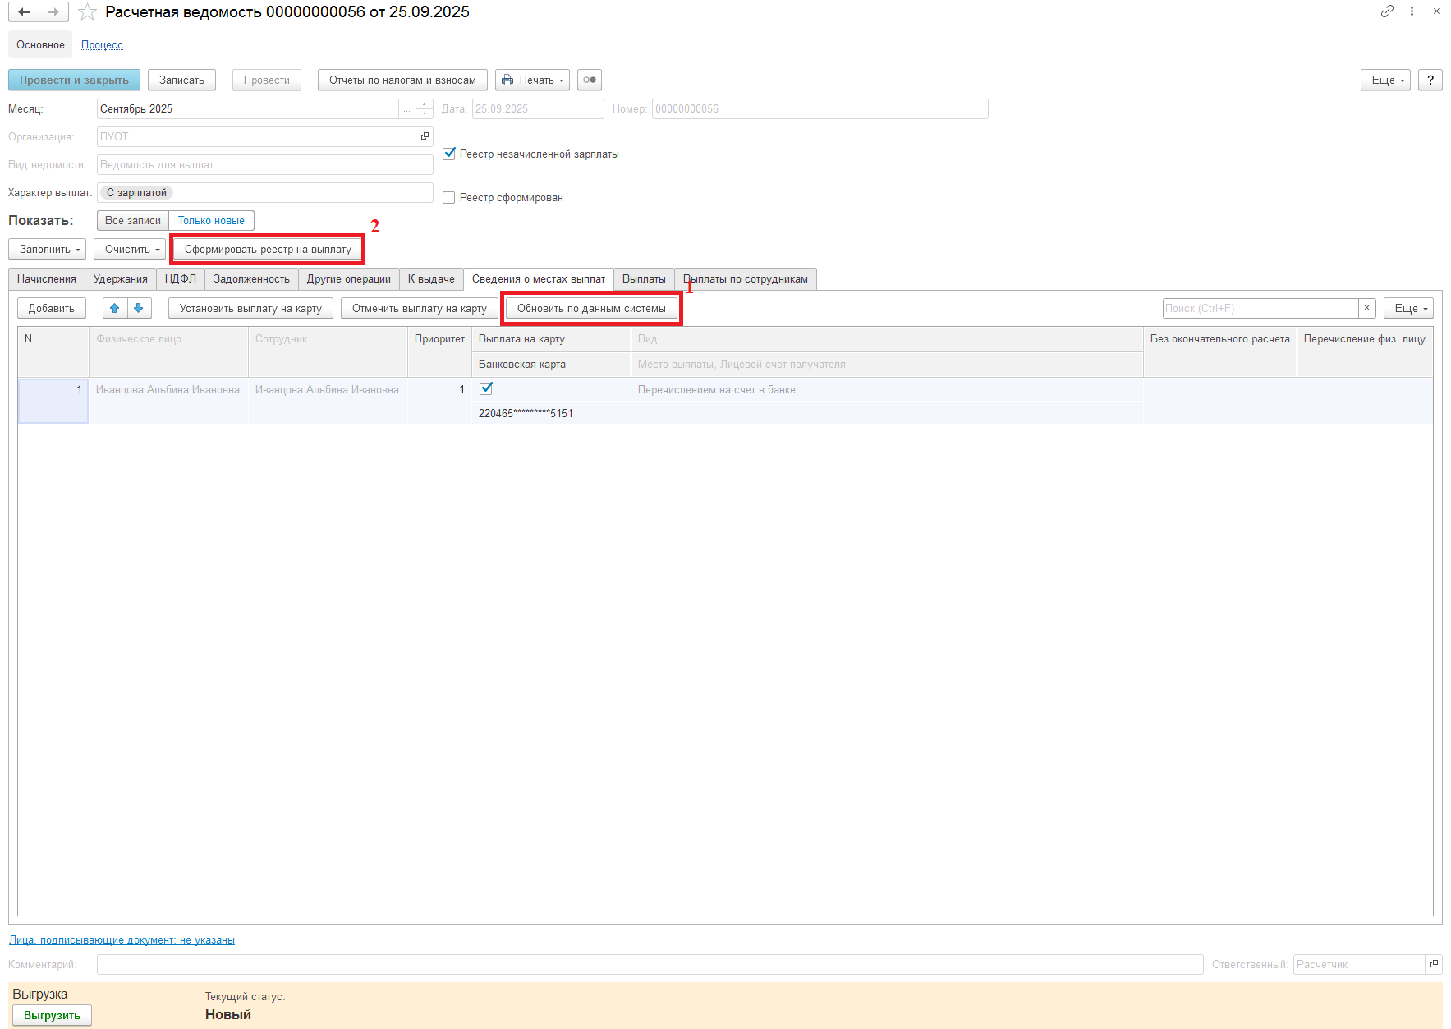
Рисунок 20
В результате будут созданы ведомости на выплату и заполнены вкладки «Выплаты», «Выплаты по сотрудникам» (см. п.1 Рисунок 21).
Для передачи сведений расчетной ведомости в МВУ ПУиО нажать «Выгрузить» (см. п.2 Рисунок 21). Данные будут переданы в МВУ ПуиО.
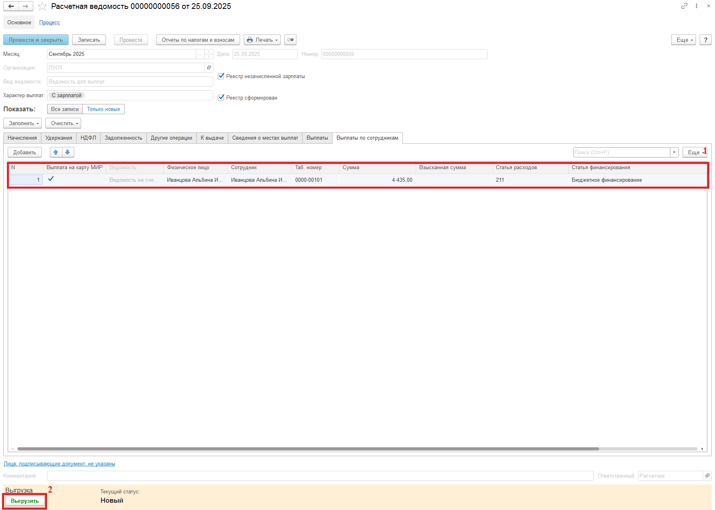
Рисунок 21
Удержание излишне выплаченной зарплаты с сотрудника
Для пользователя Расчетчик
Ввод планового удержания с сотрудника
Для удержания излишне выплаченной зарплаты в следствие счетной ошибки, если сотрудник не против удержания, необходимо:
Создать документ «Удержание по прочим операциям». В документе заполнить сотрудника, установить флаг «Задолженность по зарплате», заполнить «Удержание», «Рабочие места» (см. п.1, 2, 3, Рисунок 22).
При нажатии на кнопку «Заполнить» на вкладке «Задолженность» будет заполнена задолженность сотрудника перед организацией по заработной плате (см. п.4, 5, Рисунок 22).
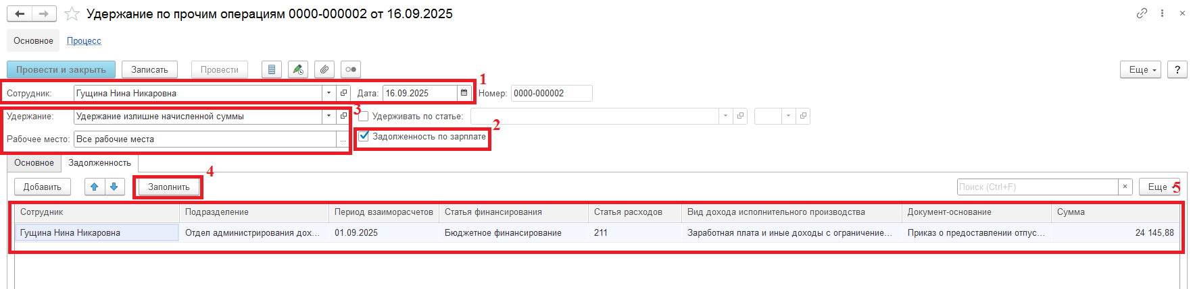
Рисунок 22
На вкладке «Основное» необходимо заполнить «Удерживать с», «Удерживать по», «Размер» - размер удержания с сотрудника в рамках месяца (см. Рисунок 23).
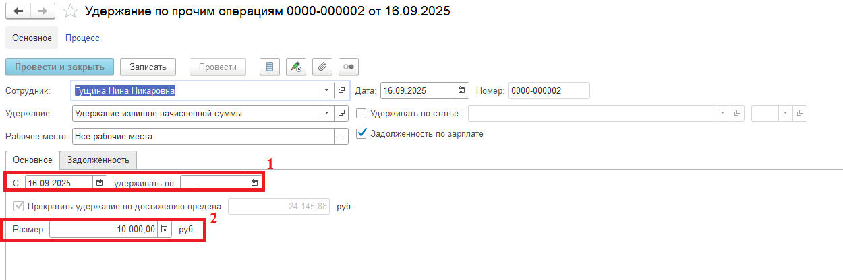
Рисунок 23
Нажать «Зарегистрировать».
Внимание! Для прекращения удержания с сотрудника задолженности по заработной плате необходимо:
Создать документ «Удержание по прочим операциям». В документе заполнить поля «Сотрудник», «Удержание», «Задолженность по зарплате» (см. п.1, Рисунок 24).
Установить переключатель «Прекратить удержание, действующее на основании», выбрать документ удержания для его прекращения (см. п.2, Рисунок 24).
Заполнить дату, с которой будет прекращено удержание, (см. п.3, Рисунок 24) и нажать «Зарегистрировать».
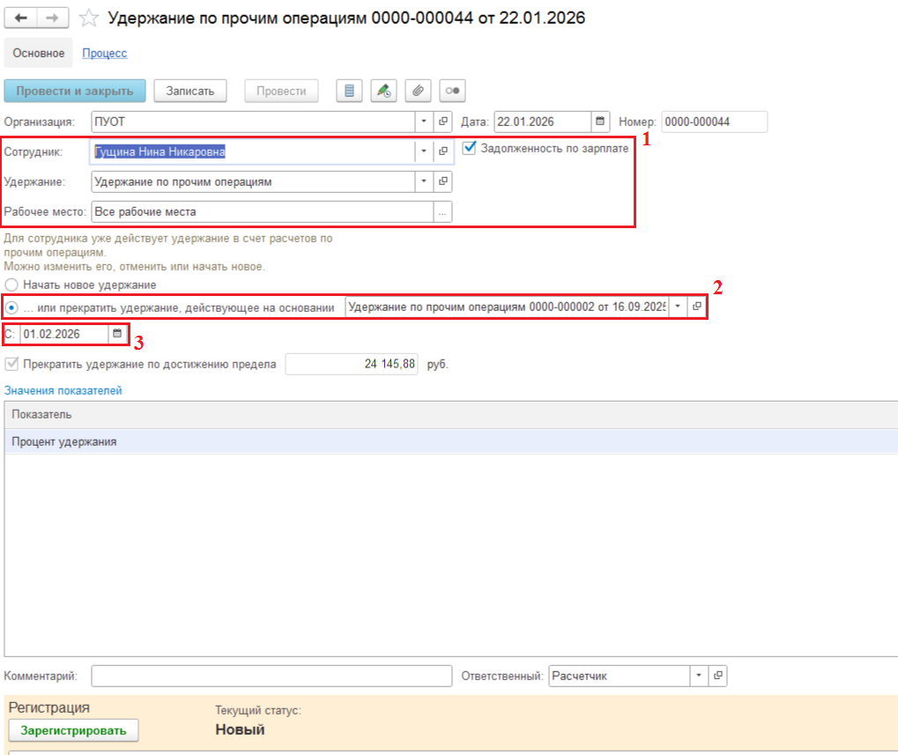
Рисунок 24
Расчет планового удержания с сотрудника вследствие счетной ошибки
Если при регистрации расчетного документа (см. п.1 Рисунок 25) выйдет информационное сообщение о необходимости создания возврата сотрудником задолженности (см. п.2 Рисунок 25), то необходимо создать документ «Возврат сотрудником задолженности». Для этого в расчетном документе необходимо нажать «Возврат сотрудником задолженности» (см. Рисунок 26).
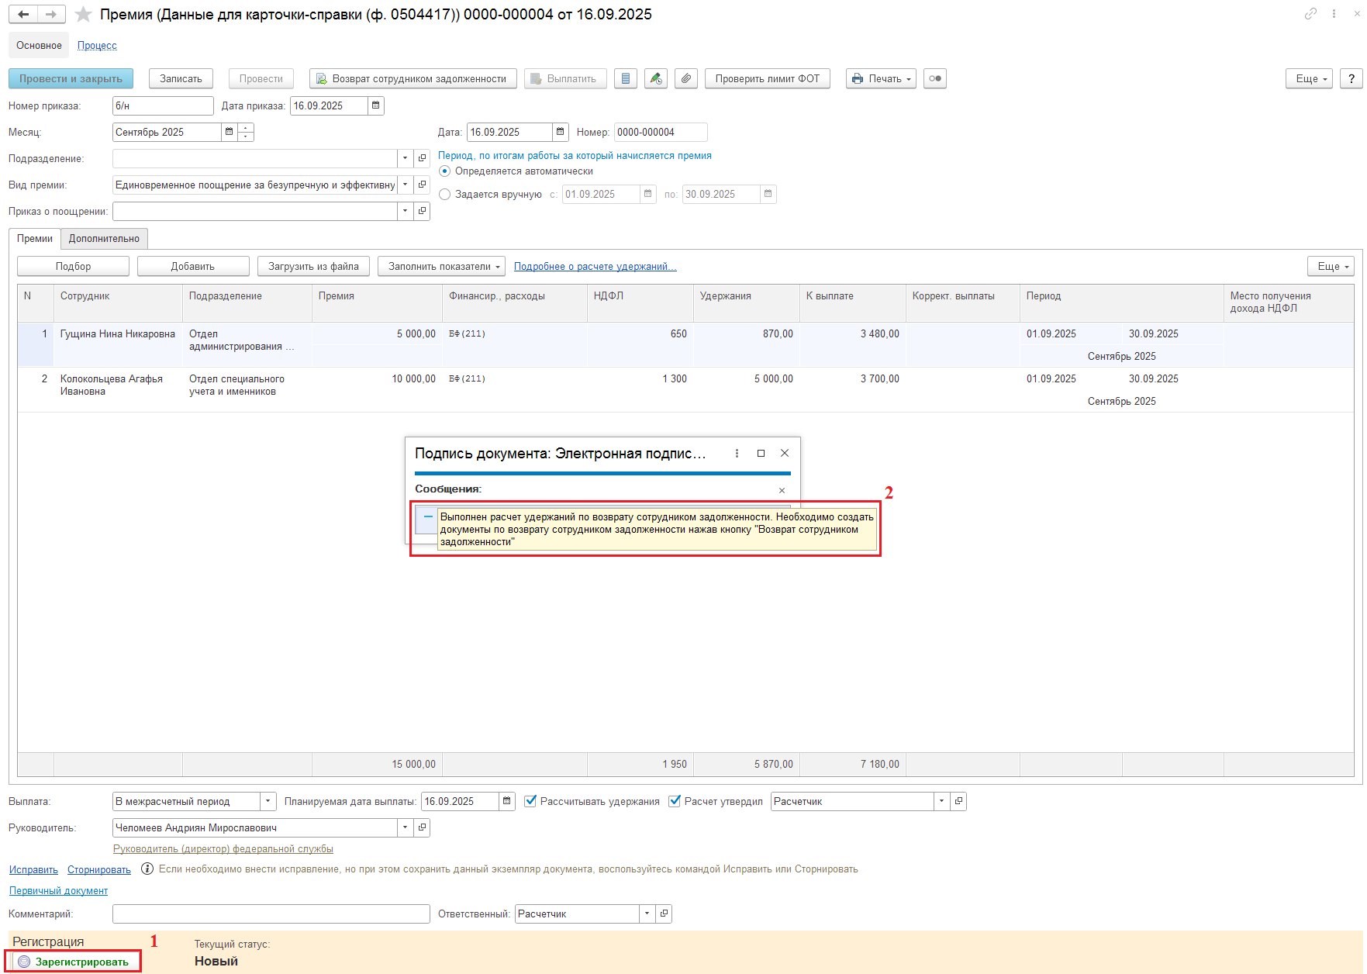
Рисунок 25
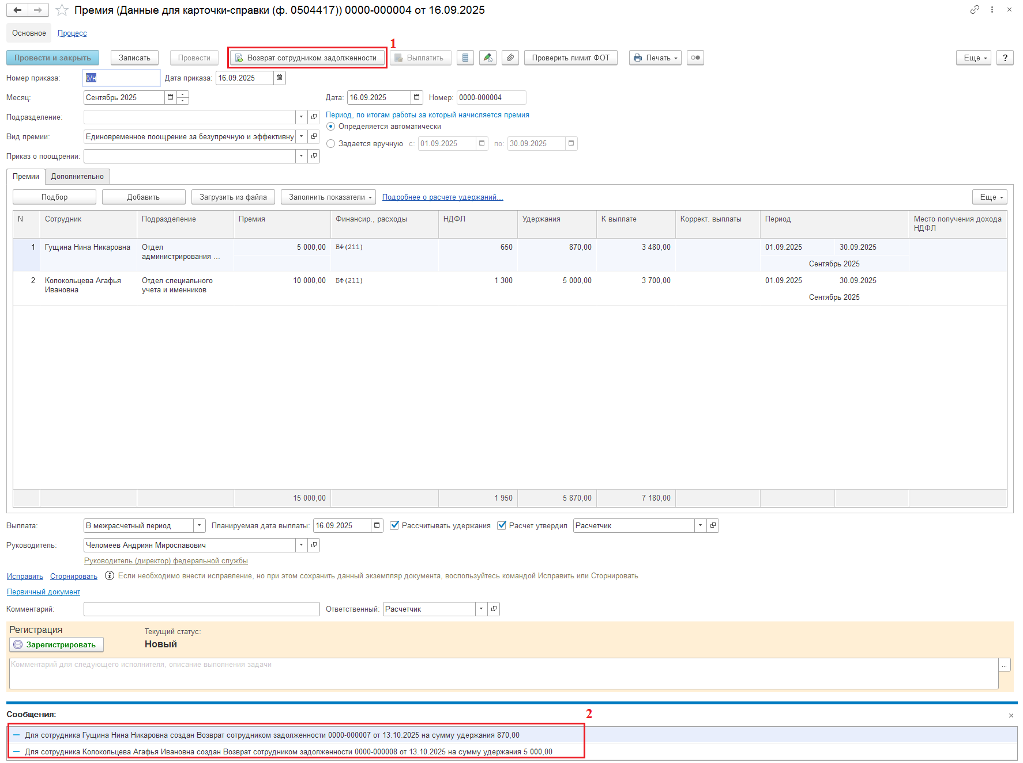
Рисунок 26
Для просмотра оснований, то есть сформированного планового удержания, и сумм удержаний на основании этого планового удержания, необходимо нажать «Подробнее о расчете удержаний» (см. Рисунок 27).
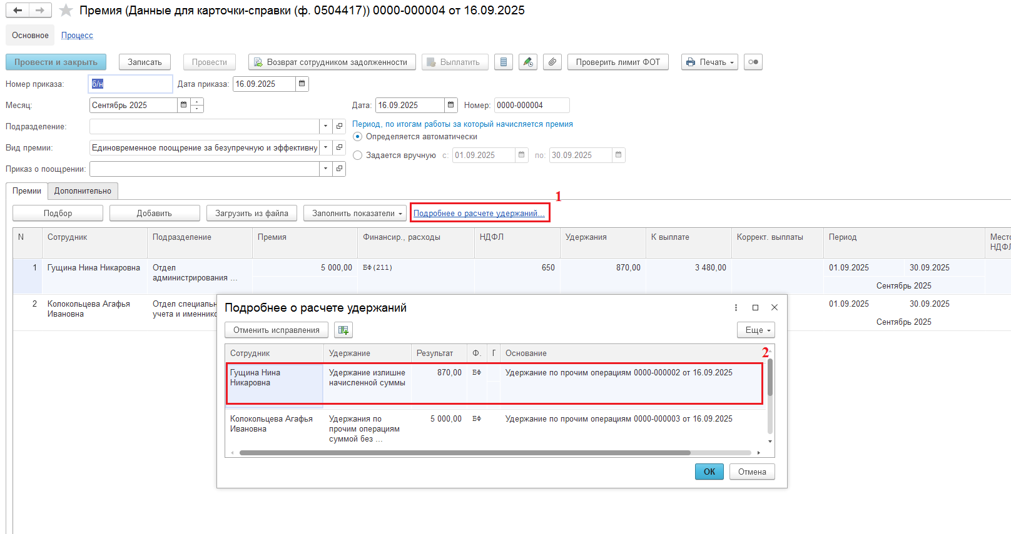
Рисунок 27
В расчетном документе необходимо нажать «Зарегистрировать».

